Neumann诺音曼与Merging Technologies强强联合

柏林，2022年7月5日—— 德国录音棚专家诺音曼与来自瑞士的全球领先的高分辨率数字录音系统制造商Merging Technologies将在森海塞尔集团旗下紧密合作，深度推进诺音曼在高质量音频解决方案领域的发展。森海塞尔已完成对Merging Technologies全部股份的收购。

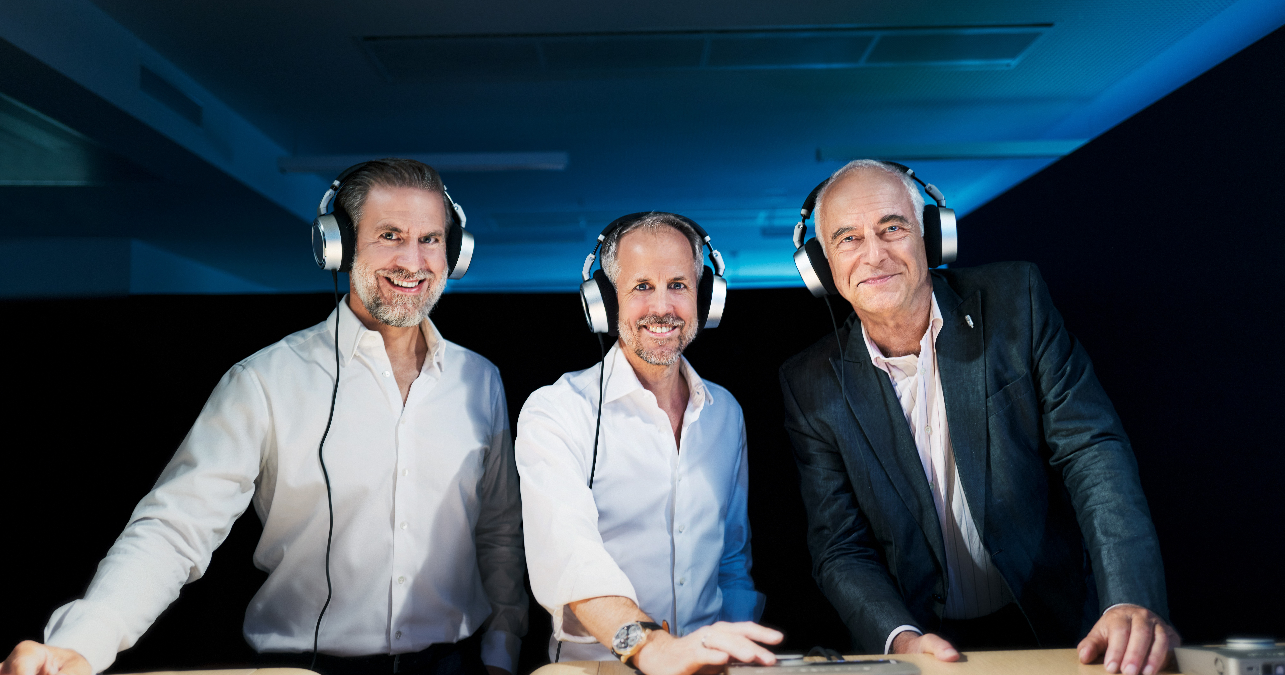
由左至右：诺音曼首席执行官Ralf Oehl, 森海塞尔联合首席执行官Dr. Andreas Sennheiser，Merging Technologies首席执行官Claude Cellier

诺音曼凭借其颇具传奇色彩的麦克风，监听设备和耳机在业内享誉盛名，录音棚及广播电视等专业用户和半专业用户都将诺音曼的产品视为国际通用的标杆型产品。诺音曼提供的解决方案不仅代表了可靠性和持久价值，亦是极致音质的体现。诺音曼不断致力于提升自身发展，打造更强劲的行业地位，并在此基础上推进其产品范围的战略扩展，与Merging Technologies的结合正是其中的一个组成部分。

诺音曼首席执行官 Ralf Oehl表示：“为了向我们的客户提供录音棚质量的整体音频解决方案，我们计划升级诺音曼提供的产品方案，尤其是在数字工作流程领域。Merging Technologies的产品和解决方案将非常好地补充诺音曼现有的产品组合。因此，我们非常期待与Merging Technologies团队开展合作。”

Merging Technologies是全球领先的AD/DA解决方案及数字音频工作站供应商，也是开发AES67标准软件的领军企业。

“诺音曼和Merging Technologies是一对完美组合，双方的合作为彼此开启了崭新的机会。”Merging Technologies创始人及首席执行官Claude Cellier补充道，“我们都对追求完美充满热情，都致力于为音频行业不断设定新的标准。”两家公司的现有产品组合将保持不变。诺音曼和Merging Technologies共同研发的第一款产品是一款由二者共同开发的诺音曼声卡，可将诺音曼产品完美地组合到数字架构中。

通过本次收购，Merging Technologies将加入森海塞尔集团，并成为其战略合作伙伴。Merging Technologies的现有团队约20人，将继续在位于瑞士普伊杜的公司工作，并将与位于柏林的诺音曼团队密切合作。对双方而言，新的合作在多方面蕴含巨大潜力，尤其是在开发和创新领域。

“我们由衷欢迎Merging Technologies的员工加入森海塞尔，成为其中的一员。” 森海塞尔联合首席执行官Andreas Sennheiser表示，“作为一家家族企业，我们希望在未来几年凭借自身资源的优势实现可持续增长。为了实现这一目标，我们正在加大专业领域的投资。”双方表示暂不披露财务方面的细节。

关于Neumann诺音曼
Georg Neumann GmbH，简称为“Neumann.Berlin” （诺音曼），是全球领先的录音棚级音响设备制造商，打造了许多富有盛名的传奇麦克风，如U 47, M 49, U 67和U 87。诺音曼于1928年创建于柏林，凭借技术创新屡获国际大奖。自2010年以来，诺音曼将其在电声换能器方面的专长扩展到录音棚监听音响市场，主要针对电视，广播，录音及音频制作等应用领域。2019年初，诺音曼推出了其第一支录音棚监听耳机。Georg Neumann GmbH于1991年并入森海塞尔集团，其产品由森海塞尔的子公司和长期贸易伙伴代理在全球销售。www.neumann.com

关于Merging Technologies
Merging Technologies是一家在革新性专业音频和视频产品制作方面拥有25年以上经验的瑞士制造商，其产品广泛应用于娱乐和媒体行业，得到来自音乐、电影、电视、母带制作及表演等专业领域精英用户群的认可和追捧。Merging致力于开发拥有出众质量和灵活性的产品系列，适于各类应用场景。Merging竭力为永不满足于现有系统设备、不断追求突破创新、坚信质量永远第一的客户打造更多工具产品。www.merging.com

大中华区新闻联络人
顾彦多 Ivy Gu
ivy.gu@sennheiser.com
+86 13810674317

